Umwelt im Unterricht
www.umwelt-im-unterricht.de
Arbeitsmaterial (Sekundarstufe)
Was bedeutet der Klimawandel für die Natur im Frühling? (Basisvariante)
Die Materialien enthalten Kurzinfos zu heimischen Tier- und Pflanzenarten und ihren Beziehungen sowie Arbeitsaufträge und Hilfestellungen für deren Auswertung.
Hinweise für Lehrkräfte
Was gehört noch zu diesen Arbeitsmaterialien?
Die folgenden Seiten enthalten Arbeitsmaterialien zum Thema des Monats „Wann beginnt der Frühling?“ von Umwelt im Unterricht. Zum Thema des Monats gehören Hintergrundinformationen, ein didaktischer Kommentar sowie ein Unterrichtsvorschlag.
Sie sind abrufbar unter:
https://www.umwelt-im-unterricht.de/wochenthemen/klimawandel-wann-beginnt-der-fruehling
Inhalt und Verwendung der Arbeitsmaterialien
Die Materialien werden für den Unterrichtsvorschlag „Klimawandel und Frühlingsbeginn (Basisvariante)“ verwendet.
Die Schüler*innen erhalten den Auftrag, in Partner- oder Gruppenarbeit Informationen zu beispielhaften Arten zu recherchieren und deren Beziehungen beziehungsweise Abhängigkeiten zu beschreiben.
Die Arbeitsmaterialien umfassen Aufträge, Kurzinfos zu heimischen Tier- und Pflanzenarten und deren Entwicklung im Frühling sowie Checklisten für die Auswertung.
Die Gruppen erhalten unterschiedliche Arbeitsblätter. Die Ergebnisse werden im Plenum vorgestellt und verglichen.
Neben der Basisvariante gibt es bei Umwelt im Unterricht auch einen Unterrichtsentwurf sowie dazugehörige Materialien in einer Variante für Fortgeschrittene.
Übersicht über die Arbeitsmaterialien
Arbeitsaufträge: Was sind die Folgen der Veränderungen im Frühling? 1
Arbeitsblatt 1: Hummeln und die ersten Blüten 2
Arbeitsblatt 2: Zugvögel und Insekten 3
Arbeitsblatt 3: Die Natur im Frühling und wir Menschen 4
Urheberrechtsangaben: Bildquellen und -Lizenzen 5

Arbeitsaufträge:
Was sind die Folgen der Veränderungen im Frühling?
Worum geht es?
Der Klimawandel lässt die Durchschnittstemperaturen steigen. Dadurch verschieben sich auch Abläufe in der Natur.
Besonders deutlich ist das im Frühling, wenn viele Pflanzen zu blühen beginnen und Zugvögel aus den Winterquartieren zurückkehren.
Der Zeitpunkt kann je nach Wetter von Jahr zu Jahr sehr unterschiedlich sein. Darum sammeln Fachleute Daten über einen langen Zeitraum und errechnen den Durchschnitt. Das Ergebnis: Der Frühling in der Natur beginnt heute früher als vor einigen Jahrzehnten.
Fachleute befürchten, dass die Auswirkungen für einzelne Arten dramatisch sein können. Das Risiko unterscheidet sich aber stark, je nach Art. Auch Menschen sind von den Veränderungen in der Natur betroffen.
Aufträge:
- Beschreibe mögliche Folgen der Veränderungen im Frühling.
- Beschreibe, welche Probleme entstehen könnten.

Gehe folgendermaßen vor:
- Lies die Infotexte und die Fragen auf den Arbeitsblättern.
- Unterstreiche im Text Informationen, die für die Fragen wichtig sind.
- Beantworte die Fragen.

Arbeitsblatt 1:
Hummeln und die ersten Blüten
Viele Insekten und Pflanzen brauchen einander. Hummeln zum Beispiel ernähren sich von Pollen und dem Nektar der Blüten. Umgekehrt ist es für Pflanzen wichtig, dass sie von Insekten bestäubt werden.
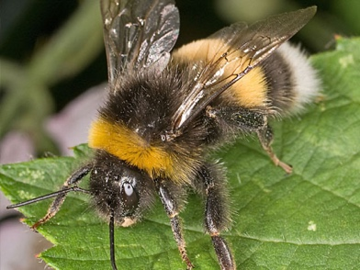
Hummeln gehören zu den ersten Insekten, die im Frühjahr aktiv werden. Nur die Königinnen überleben den Winter. Wenn sich der Boden erwärmt, beenden sie den Winterschlaf und suchen ein Nest, um ein neues Volk zu gründen. Fachleute haben beobachtet, dass Hummeln wegen des Klimawandels früher im Jahr aktiv werden.
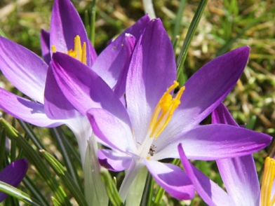
Am Anfang des Jahres gibt es nur wenige Blüten. Zu den ersten blühenden Pflanzen zählen im Februar und März die Krokusse.
Erdhummel
Manche Insekten sind auf bestimmte Blüten spezialisiert. Findet die Blüte ungewöhnlich früh statt, bevor die Insekten nach dem Winter aktiv werden, könnten sich Bestäuber und Blütenpflanzen verpassen. Dann finden die Insekten weniger Nahrung. Andererseits fehlen den Pflanzen Bestäuber.
Blühender Krokus
Das Risiko für die Arten ist unterschiedlich groß. Betroffen sind vor allem spezialisierte Arten. Andere sind dagegen anpassungsfähig. Zum Beispiel fliegen viele Insektenarten verschiedene Blüten an. Und viele Pflanzen werden durch den Wind bestäubt.
Beantworte die Fragen (Stichworte):
Warum brauchen viele Insekten- und Pflanzenarten einander?

Wie wirkt sich der Klimawandel auf das Leben der Hummeln aus?

In welchen Fällen steigt das Risiko für die betroffenen Arten? Begründe deine Antwort.
- Wenn sich die Zeit der Blüte und die Aktivität der Insekten gleichermaßen verschiebt.

- Wenn sich die Zeit der Blüte und die Aktivität der Insekten verpassen.

- Wenn Insekten auf bestimmte Blüten spezialisiert sind.

- Wenn Insekten auf viele verschiedene Blüten ausweichen können.

Arbeitsblatt 2:
Zugvögel und Insekten
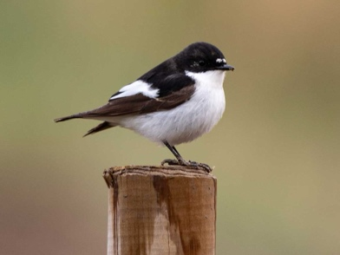
Im Frühling brüten Vögel und bekommen Nachwuchs. Die Brutzeit hängt mit dem Zeitpunkt zusammen, an dem die Vögel besonders viel Nahrung finden. Viele Vogelarten ernähren sich von Insekten. Ein Beispiel dafür ist der Trauerschnäpper. Diese Vogelart zählt zu den Zugvögeln, die sehr lange Strecken fliegen. Der Trauerschnäpper überwintert in Afrika, südlich der Sahara, und kehrt Ende April nach Deutschland zurück. Er benötigt weiche Schmetterlingsraupen, um seine Jungen zu ernähren.
Wenn der Vogelzug und das Futterangebot zeitlich nicht mehr zusammenpassen, kann die Nahrung knapp werden. Zum Beispiel, wenn sich Schmetterlingsraupen früher als normalerweise in einer festen Hülle verpuppen und dem Trauerschnäpper so nicht mehr als Nahrung dienen können. Dann wird für die Jungen des Trauerschnäppers das Futter knapp.
Trauerschnäpper
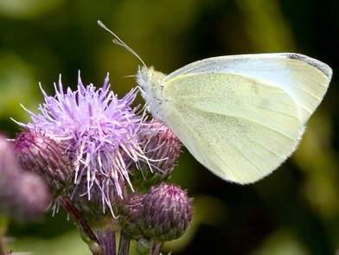
Fachleute beobachten, dass Zugvogelarten in den vergangenen Jahrzehnten früher zurückkehren. Auch die Entwicklung bei Schmetterlingsraupen verschiebt sich. Viele werden immer früher gesichtet. Das Risiko ist für die Arten unterschiedlich groß. Betroffen sind vor allem spezialisierte Arten. Andere sind dagegen anpassungsfähig. Zum Beispiel passen viele Vogelarten ihr Zugverhalten an. Und viele Arten haben viele verschiedene Nahrungsquellen.
Kohlweißling
Beantworte die Fragen (Stichworte):
Warum brauchen viele Vogelarten bestimmte Insektenarten?

Wie wirkt sich der Klimawandel auf die Entwicklung der Insekten aus?

In welchen Fällen steigt das Risiko für die betroffenen Arten? Begründe deine Antwort.
- Wenn sich der Vogelzug und die Entwicklung der Insekten gleichermaßen verschieben.

- Wenn sich die Brutzeit und die Entwicklung der Insekten unterschiedlich verschieben.

- Wenn Vogelarten auf bestimmte Insektenarten als Nahrung spezialisiert sind.

- Wenn Vogelarten auf viele verschiedene Nahrungsquellen ausweichen können.

Arbeitsblatt 3:
Die Natur im Frühling und wir Menschen
Wegen des Klimawandels blühen viele Pflanzen früher im Jahr oder treiben früher Blätter aus als noch vor einigen Jahrzehnten.
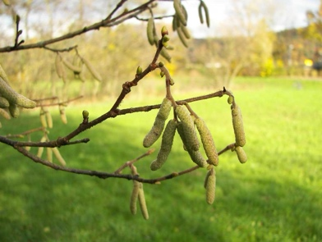
Die Haselblüte beginnt heute mehr als zwei Wochen früher. Das bekommen Menschen mit Allergien zu spüren. Pollenallergien („Heuschnupfen“) sind besonders häufig. Wegen der früheren Blüte beginnen die Beschwerden schon früh im Jahr, die beschwerdefreie Zeit wird kürzer.
Blüten an einem Haselstrauch
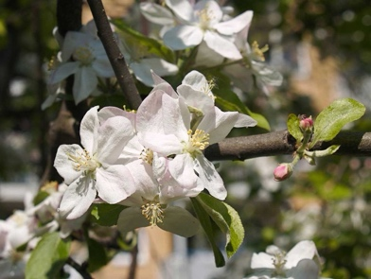
Auch im Obstbau können die Verschiebungen in der Natur zu Problemen führen. Apfelbäume zum Beispiel blühen im Vergleich zu den 1970er-Jahren rund 20 Tage früher. Der durchschnittliche Zeitpunkt fiel früher auf Anfang Mai, heute auf Ende April.
Jedoch gibt es weiterhin von Jahr zu Jahr sehr unterschiedliches Wetter. Dazu gehört, dass es im Frühling noch Frost geben kann. Wenn Obstbäume sehr früh blühen, ist das Risiko größer, dass die Blüten bei einem Kälteeinbruch erfrieren. Das kann zu Ausfällen bei der Ernte führen.
Apfelblüten

Beantworte die Fragen (Stichworte):
Wie wirkt sich der Klimawandel auf die Entwicklung der Pflanzen aus?

Wie sind Menschen durch die Verschiebungen betroffen? Beschreibe die Folgen anhand von zwei Beispielen.

Urheberrechtsangaben:
Bildquellen und -Lizenzen

Krokus: blumenbiene / Wikimedia Commons / CC BY 2.0
Erdhummel: pjt56 / Wikimedia Commons / CC BY-SA 3.0
Trauerschnäpper: Hans Ollonen / Wikimedia Commons / CC BY-SA 4.0
Kohlweißling: Olaf Leillinger / Wikimedia Commons / CC BY-SA 2.5
Haselstrauch: Nikanos / Wikimedia Commons / CC BY-SA 2.5
Apfelblüte: Jörg Hempel / Wikimedia Commons / CC BY-SA 3.0

